Министерство науки и высшего образования Российской Федерации
Федеральное государственное бюджетное образовательное учреждение высшего образования
ТОМСКИЙ ГОСУДАРСТВЕННЫЙ УНИВЕРСИТЕТ СИСТЕМ УПРАВЛЕНИЯ И РАДИОЭЛЕКТРОНИКИ(ТУСУР)
Институт радиоэлектронной техники (ИРЭТ)

Программирование циклических алгоритмов
Отчёт по лабораторной работе №11 по дисциплине “Информационные технологии”

Студент гр.135-2
“______”В.Е.Пермяков
“______”___________2025 г.
Руководитель кандидат технических наук
“______”К.Н.Афонин 2025 г.

Томск 2025
Оглавление
Введение 3
1 ОСНОВНАЯ ЧАСТЬ 4
1.1 Цель работы 4
1.2 Порядок выполнения работы 4
1.3 Практические задания 5
Заключение 12

Введение:
Научиться программировать в C++, Создание блок схем, решение уравнений при помощи программирования.

ОСНОВНАЯ ЧАСТЬ

Цель работы
• получения навыков составления программы при реализации циклических алгоритмов;
• изучение возможностей среды программирования при компиляции и тестировании программы.

Порядок выполнения работы
• Получите у преподавателя номер варианта задания.
• Составьте алгоритм решения задачи.
• Составьте блок-схему программы.
• Используя среду программирования, напишите исходный код программы, откомпилируйте его, исправив возникающие синтаксические ошибки.
• Протестируйте правильность работы программы, составив не менее десяти тестов.
• Оформите отчет по лабораторной работе, защитите его у преподавателя.

Практические задания
1.Составьте блок-схему программы.
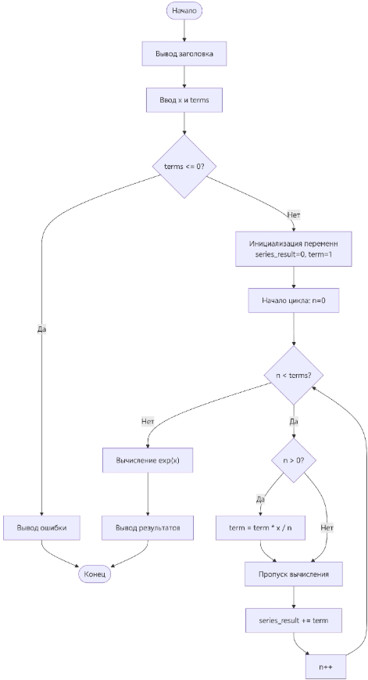
Рисунок 1 - Решение задания 1

2. Используя среду программирования, напишите исходный код программы, откомпилируйте его, исправив возникающие синтаксические ошибки.
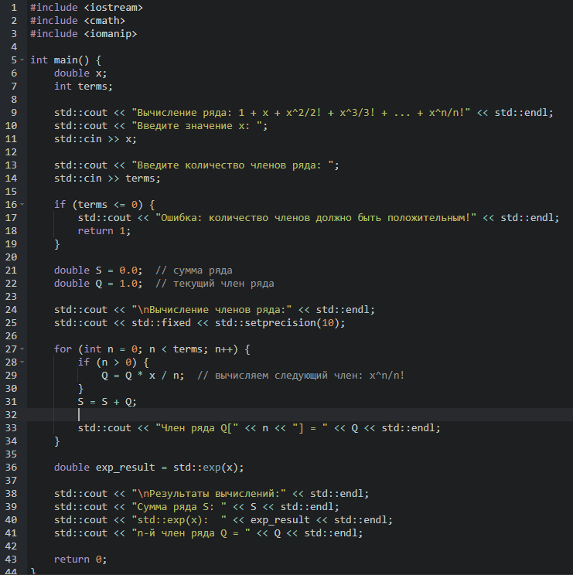
Рисунок 2 - Решение задания 2

3. Проверим значения каждого элемента ряда
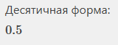
Рисунок 3 – 3 элемент ряда
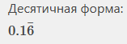
Рисунок 4 – 4 элемент ряда
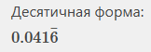
Рисунок 5 – 5 элемент ряда
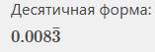
Рисунок 6 – 6 элемент ряда
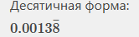
Рисунок 7 – 7 элемент ряда
Элементы совпадают с тем, что выполнила программа
4.Проверим сумму значений
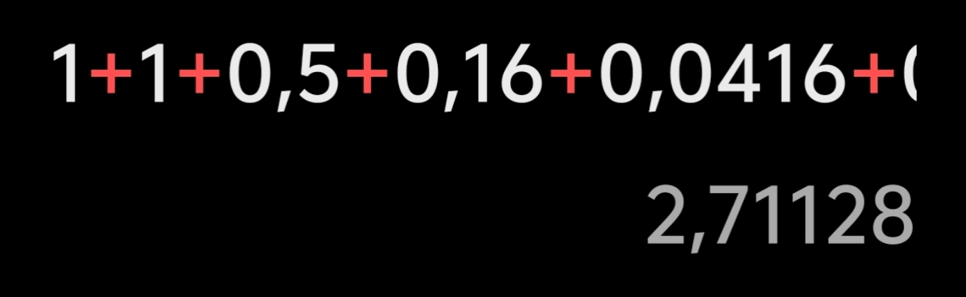
Рисунок 8 - Решение задания 3
Значения схожи, программа работает правильно

5.Протестируйте правильность работы программы, составив не менее 10 тестов
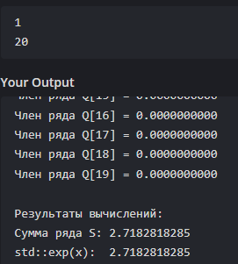
Рисунок 9 – Решение задания 5
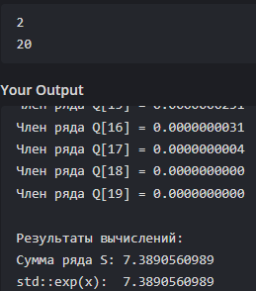
Рисунок 10 – Решение задания 5
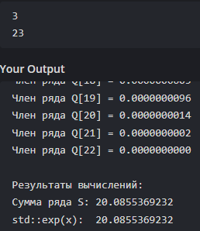
Рисунок 11 – Решение задания 5
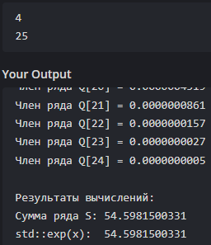
Рисунок 12 – Решение задания 5
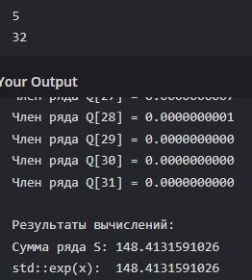
Рисунок 13 – Решение задания 5
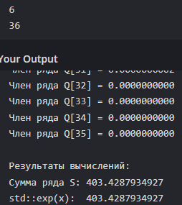
Рисунок 14 – Решение задания 5
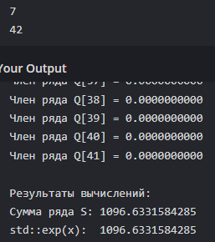
Рисунок 15 – Решение задания 5
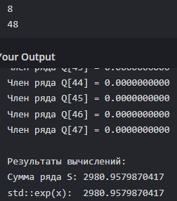
Рисунок 16 – Решение задания 5
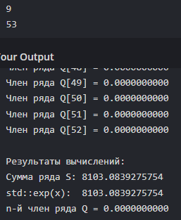
Рисунок 17 – Решение задания 5
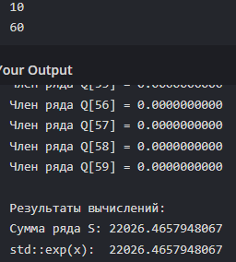
Рисунок 18 – Решение задания 5

Заключение:
Были закреплены знания полученные на лекциях.
Получены навыки практической работы на ЭВМ.
Научились писать коды на С++.
Научились создавать блок схемы.
Научились решать уравнения при помощи программирования

